Mall GmbH
Hüfinger Str. 39-45
78166 Donaueschingen
Deutschland

Markus Böll
Pressesprecher
Telefon: +49 771 8005-131
Telefax: +49 771 8005-3131
markus.boell@mall.info

Dr. Christine Scheib
Presseabteilung
Telefon: +49 771 8005-133
Telefax: +49 771 8005-3133
christine.scheib@mall.info

10. April 2018
Neues Mall-Bemessungsprogramm für Pelletspeicher

Pelletspeicher passgenau bemessen – einfach online
Mit einem neuen Bemessungsprogramm zur individuellen Auslegung von Pelletspeichern bietet Mall ab sofort unter www.mall.info/bemessung-pellets ein neues Online-Tool für die Planung von Lagerkapazitäten für Pelletheizungen an.
Schon heute bietet Mall Planern und ausschreibenden Stellen umfangreiche Unterstützung in Form von Ausschreibungstexten, Zulassungen, technischen Daten und einem individuellen CAD-Zeichenservice. Das neue Bemessungsprogramm ergänzt diese Planungstools und richtet sich sowohl an Haustechnikplaner, die große Heizungsanlagen in Wohnungsbau, Industrie und Kommunen projektieren, als auch an Besitzer von Einfamilienhäusern, die ihre Heizung auf erneuerbare Energien umstellen wollen. Mit Informationen zum geplanten Heizkesseltyp und Angaben zum Jahres-Endenergie-Verbrauch lässt sich sofort eine passende Speichergröße berechnen. Wird das Programm mit detaillierteren Angaben gefüttert, kann die Berechnung weiter verfeinert werden und dient dann auch zur Angebotserstellung.
1.106 Zeichen (mit Leerzeichen)

Neues Mall-Bemessungsprogramm für Pelletspeicher

Pelletspeicher passgenau bemessen – einfach online
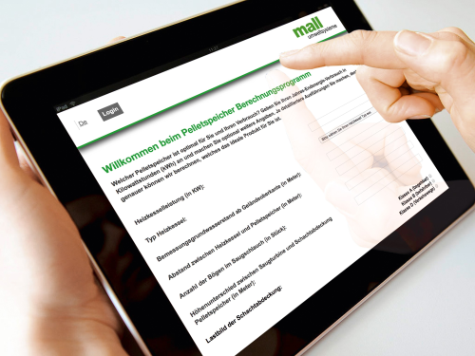

Bildunterschrift: Schon mit wenigen Basisdaten lässt sich auf der Mall-Website die Größe des passenden Pelletspeichers berechnen. (Mall GmbH)

Pressemitteilung und Abbildung sind online unter www.mall.info/aktuelle-pressemitteilungen abrufbar. Weitere Informationen zur Mall-Produktpalette gibt es unter www.mall.info.

Belegexemplar erbeten an :
Mall GmbH
Markus Böll
Hüfinger Straße 39-45
78166 Donaueschingen
Deutschland
Über Mall
Mall bietet Systemlösungen für die Regenwasserbewirtschaftung, Abscheider, Kläranlagen, Pumpstationen, Pelletlager und Solarthermie. 480 Mitarbeiter erwirtschafteten 2017 einen Umsatz von 75 Mio. Euro.

